Chapitre 15 : Les combustions

1) Réaction de combustion
Objectif : Écrire l’équation de réaction de combustion complète d’un alcane et d’un alcool.

Voir le TP 23 : Dangers des combustions

Une combustion nécessite 3 éléments : un comburant, un carburant et une énergie d’activation

Une réaction de combustion est une

Combustion de l’éthanol :

Combustion du butane :

2) Pouvoir calorifique d’un combustible
Objectif : Estimer l’énergie molaire de réaction pour une transformation en phase gazeuse à partir de la donnée des énergies des liaisons.

Voir le TP 24 : Pouvoir calorifique de la parafinne

Une combustion est une réaction

L’énergie dégagée peut se calculer à partir de la quantité de matière et de l’énergie molaire de combustion de la parafinne :

Q =

L’énergie molaire de combustion peut se calculer à partir des liaisons : il faut compter les liaisons rompues et les liaisons formées.

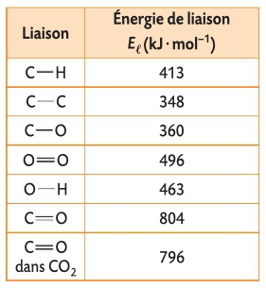

Equation de combustion de la parafinne :

Calcul de l’énergie molaire de combustion de la parafinne :

Comparer ce résultat avec celui obtenu lors du TP 24 :

